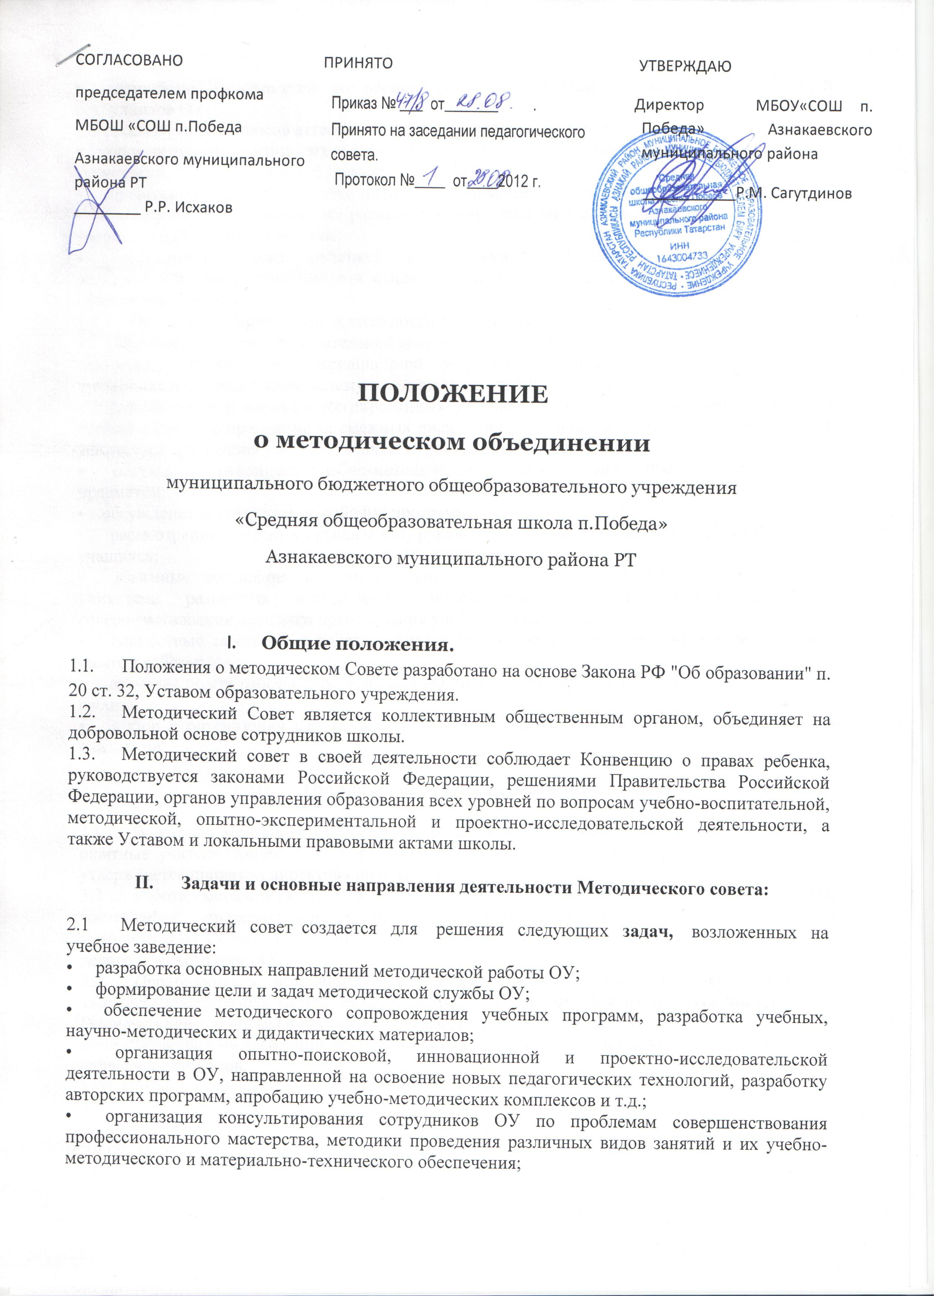
• разработка мероприятий по обобщению и распространению педагогического опыта сотрудников ОУ;
• рассмотрение вопросов аттестации педагогических работников;
• проведения педагогических и методических экспериментов по поиску и апробации новых технологий, форм и методов обучения;
• профессиональное становление молодых (начинающих) преподавателей;
• выявление, обобщение и распространение положительного педагогического опыта творчески работающих учителей;
• организация взаимодействия с другими учебными заведениями, научно-исследовательскими учреждениями с целью обмена опытом и передовыми технологиями в области образования;
- Основные направления деятельности Методического совета:
• анализ результатов образовательной деятельности по предметам;
• участие в разработке вариационной части учебных планов, внесение изменений в требования к минимальному объему и содержанию учебных программ;
• рассмотрение и оценка интегрированных учебных программ по изучаемым предметам и согласование их с программами смежных дисциплин для более полного обеспечения усвоения учащимися требований государственных образовательных стандартов;
• обсуждение рукописей учебно-методических пособий и дидактических материалов по предметам;
• обсуждение и утверждение рабочих программ;
• рассмотрение вопросов организации, руководства и контроля исследовательской работой учащихся;
• взаимные посещения занятий как внутри методического объединения, так и между учителями различных методических объединений с целью обмена опытом и совершенствования методики преподавания учебных предметов;
• совместные заседания с родственными и взаимообеспечивающими М/О в целях обмена опытом работы;
• изучение опыта работы родственных М/О других учебных заведений и обмен опытом этой работы;
• выбор и организация работы наставников с молодыми специалистами и малоопытными учителями;
- Организация работы методического Совета
- В состав методического совета входят руководители методических объединений, опытные учителя, директор и заместители директора школы. Состав методического совета утверждается приказом директора школы.
- Работа методического Совета осуществляется на основе годового плана. План составляется председателем методического Совета, рассматривается на заседании методического Совета, согласовывается с директором школы и утверждается на заседании педагогического совета ОУ.
- Периодичность заседаний совета 1 раз в месяц. О времени и месте проведения заседания председатель методического совета обязан поставить в известность членов совета. Рекомендации подписываются председателем методического совета и секретарем. По каждому из обсуждаемых на заседании вопросов принимаются рекомендации, которые фиксируются в журнале протоколов.

- Права и обязанности методического Совета
- Методический совет имеет право:
• готовить предложения и рекомендовать учителей для повышения квалификационного разряда;
• выдвигать предложения об улучшении учебного процесса в школе;
• ставить вопрос о публикации материалов о передовом педагогическом опыте, накопленном в методических объединениях;
• ставить вопрос перед администрацией школы о поощрении сотрудников школы за активное участие в опытно-поисковой, экспериментальной, научно-методической и проектно-исследовательской деятельности;
• рекомендовать учителям различные формы повышения квалификации;
• выдвигать учителей для участия в конкурсах профессионального мастерства « Учитель года», и т.д.
- Обязанности методического Совета:
- В своей деятельности методический Совет подотчетен педагогическому Совету школы.
- Контроль над деятельностью методического Совета осуществляется директором школы в соответствии с планами методической работы.

V. Документация методического Совета.
- 5.1. Заседания методического Совета оформляются протокольно.
- 5.2. В протоколах фиксируется ход обсуждения вопросов, предложения и замечания членов методического Совета.
- 5.3. Протоколы подписываются председателем и секретарем методического Совета.
- 5.4. Нумерация протоколов ведется от начала учебного года.
- 5.5. Книга протоколов нумеруется постранично, прошнуровывается,
скрепляется подписью директора и печатью школы.

